              7 **урок**

**Конспект урока родного русского языка 2 класс.**

**Тема:  Смыслоразличительная роль ударения. Наблюдение за изменением места ударения в поэтическом тексте. Работа со словарем ударений.**

**Цели урока:**

* Систематизировать и уточнить знания учащихся об ударении, ударных и безударных гласных
* Сформировать представление о смыслоразличительной роли ударения в словах;
* Дать представление о словесном эмоциональном ударении;
* Формировать потребность и умение орфоэпически правильно произносить слова;
* Расширять словарный запас, развивать речь детей;
* Развивать мышление, интерес к изучению русского языка.

*Планируемые результаты (личностные и метапредметные)*

***Личностные УУД :***умение осознавать роль языка и речи в жизни людей.

***Познавательные УУД:*** переносить слова с одной строки на другую.

***Коммуникативные УУД:*** умение с достаточной полнотой и точностью выражать свои мысли в соответствии с задачами урока и условиями коммуникации.

***Регулятивные УУД:*** умение определять и формулировать цель деятельности на уроке с помощью учителя.

**Оборудование.** Учебник, рисунки к уроку.

**Ход урока.**

**1. Организационный момент.**

**2. Чистописание.**

-Приготовьтесь к письму. Проверьте осанку, положение тетради.

-Начинаем минутку чистописания.

-Сегодня у нас дежурит буква Я.

-Посмотрите и скажите, на что похожа буква? (Ответы)

На доске таблица с написанием печатной, строчной и заглавной Яя.

( Учитель объясняет последовательность работы)

Во время письма и после поощряются лучшие работы.

-Поиграйте , кто больше слов назовёт. Условие - буква Я в начале слова.

(ряды, кто больше придумает)

**3. Актуализация знаний. Работа по теме урока.**

1) Послушайте стихотворение, скажите о чем оно?

**Я скачу, скачу, скачу,**

**И ударю, где хочу!**

**В речи многое я значу,**

**Облегчаю вам задачу:**

**Слово трудное понять,**

**Его верно применять. (ударение)**

2) Работа с загадками.

-Ребята, вы любите загадки? (Да)

-Отгадайте одну из них. Слушайте внимательно:

**Всегда во рту, а не проглотишь**? ( Если затрудняются, «про запас» ещё одна).

**Если б не было его – не сказал бы ничего?** ( Дети отгадывают, объясняя, как они догадались)

-Давайте красиво запишем это слово.

**3) Работа с пословицей.**

**Не спеши языком, торопись делом.**

-Ребята, прочитайте пословицу. Когда так говорят? (Если затрудняются, учитель объясняет)

-Какая буква стоит первая?

4) Работа буквы и звука.

-Послушайте, что она говорит о себе.

**Всем на свете буква Я**

**Доложить готова:**

**А вы знаете, кто Я?**

**Вы не знаете, кто Я?**

**Я не только буква Я -**

**Буква, слог и слово.**

-Сейчас мы будем решать с вами задачи, но не такие, как на уроках математики, а языковые.

-Постарайтесь ответить на вопросы:

Исполняет ли буква «Я» в слове язык роль буквы (Да, мы её видим и пишем)

Работает ли как слог в этом слове? (Да)

- Сколько слогов в слове язык, как узнать?

(Сколько в слове гласных, столько и слогов)

Является ли буква «Я» в слове язык, отдельным словом? ( Нет)

-Приведите пример, когда эта буква является словом? (Когда каждый говорит о себе – Я)

-Придумайте устно предложение.

-Все ли значения слова язык мы рассмотрели? ( Нет, ещё это и язык, как изучаемый предмет. Например: русский язык, английский язык).

5) Работа со словарем.

-А сейчас поработайте в группах с орфографическими словариками: Запишите по 3-4 слова, начинающихся на букву – Я, поставьте ударение , поработайте с орфограммами.

6) Спишите предложение с доски

**Я нарисовал замок.**

К какому рисунку подходит эта запись?

- **Шутник он невидимка-**

**Молоток,**

**Тук и ударил в безударный слог…**

**И сразу же исчез огромный**

**Замок и появился маленький замок.**

Итак, оба рисунка могут быть правильным ответом, все зависит от ударения

-Запишите в тетрадь слова замок, замок; поставьте ударение. Что же такое ударение?

**Вопрос мой прост и краток,-**

**Промолвил носорог,**

**Что лучше - сорок пяток**

**Или пяток сорок?**

* Какая проблема возникла у носорога? Поможем ему, определим ударения. Стихотворение списать.
* ***Перестановка ударения с одного слога на другой меняет смысл (значение) слова.***
* Найдите слова- близнецы в этих стихотворениях.

**Обещал Серёжа деду:**

**,, Двойки все исправлю *в срЕду*.**

**Я попал не в ту *средУ***

**И тотчас попал в бедУ!”**

**Вышел Ваня из *ворОт.***

**Потешается народ:**

**У рубашки низ отпорот**

**И оторван в драке *вОрот.***

**Купив жене кольцо в подарок,**

**Сэр Генри возвращался в *зАмок.***

**Ворота он открыть не смог:**

**Дворецкий поменял *замОк.***

**Лечили кошке оба *Уха:***

**Боялись, что лишится слуха.**

**У кока лёгкая рука:**

**Из щук отличная *ухА!***

– Списать предложения. Подчеркните одинаковые по написанию слова. Поставьте в них знак ударения.

**Ухо - это орган слуха.**

**В зале звучал орган.**

**Дети пили молоко.  
Пили бревно ровно.**

**Учить уроки просто мука.  
На пол сыплется мука.**

**Солнце село за село.**

Очень звонок

 наш звонок,

начинаем наш урок.

7) Работа с ударениями в словах.

-Что показывает знак над буквами? (ударение)

-Прочитайте строки , выделяя ударение голосом.

-Прочитайте правило самостоятельно. Что такое ударение? Как произносится ударный звук?

-Давайте и мы с вами, ребята, попробуем выделять ударный слог. Ударение найти легко, надо только задать вопрос.

-Слова записать, поставить ударения, разделить на слоги.

ЛИСТОК ПАРТА СВИСТОК ПЕЧКА СТАЛЬНОЙ СВЕЧКА

**8) Физкультминутка**

На двери висит замок,

Кто открыть его бы смог?

Потянули, покрутили,

Постучали – и открыли.

**4. ПОДВЕДЕНИЕ ИТОГОВ УРОКА.**

**РАБОЧИЙ ЛИСТ УРОКА №7.**

**Тема:  Смыслоразличительная роль ударения.**

***1. Прочитайте стихотворение, скажите о чем оно?***

**Я скачу, скачу, скачу,**

**И ударю, где хочу!**

**В речи многое я значу,**

**Облегчаю вам задачу:**

**Слово трудное понять,**

**Его верно применять.**

*2.* ***Работа с пословицей. Списать, поставить ударения в словах.***

Не спеши языком, торопись делом.

Язык до Киева доведет.

***3. Работа со стихотворением. Списать стихотворение. Поставить ударения в словах.***

**Вопрос мой прост и краток,-**

**Промолвил носорог,**

**Что лучше - сорок пяток**

**Или пяток сорок?**

***4. Найдите слова- близнецы в этих стихотворениях.***

**Обещал Серёжа деду:**

**,, Двойки все исправлю *в срЕду*.**

**Я попал не в ту *средУ***

**И тотчас попал в бедУ!”**

**Вышел Ваня из *ворОт.***

**Потешается народ:**

**У рубашки низ отпорот**

**И оторван в драке *вОрот.***

**Купив жене кольцо в подарок,**

**Сэр Генри возвращался в *зАмок.***

**Ворота он открыть не смог:**

**Дворецкий поменял *замОк.***

**Лечили кошке оба *Уха:***

**Боялись, что лишится слуха.**

**У кока лёгкая рука:**

**Из щук отличная *ухА!***

***5. Списать предложения. Подчеркните одинаковые по написанию слова. Поставьте в них знак ударения.***

**Ухо - это орган слуха.**

**В зале звучал орган.**

**Дети пили молоко.  
Пили бревно ровно.**

**Учить уроки просто мука.  
На пол сыплется мука.**

**Солнце село за село.**

Очень звонок

 наш звонок,

начинаем наш урок.

***6. Слова записать, поставить ударения, разделить на слоги.***

ЛИСТОК ПАРТА СВИСТОК ПЕЧКА СТАЛЬНОЙ СВЕЧКА ЯБЛОКО МАЙКА МАЯК

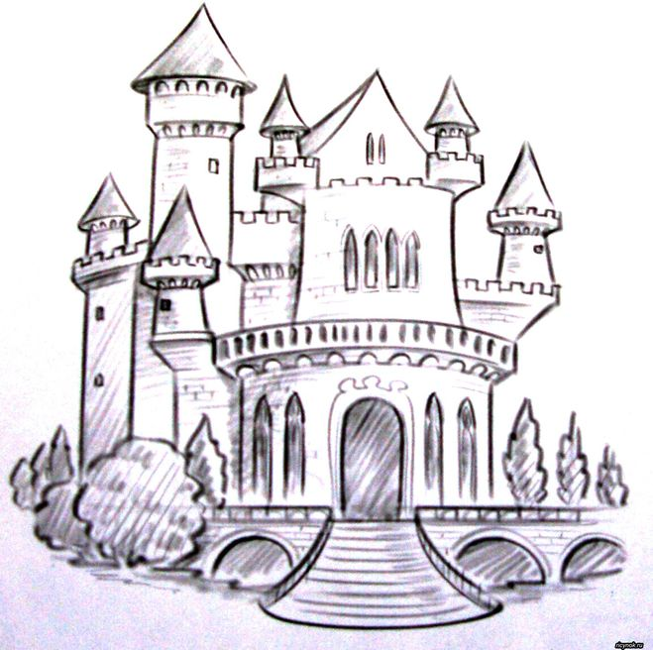



Яя